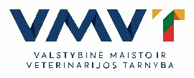

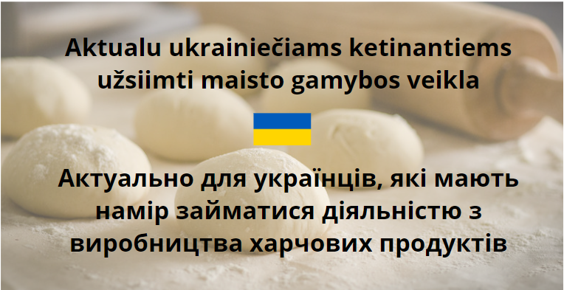

**Реєстрація на навчання для тих, хто має намір займатися діяльністю з виробництва харчових продуктів**

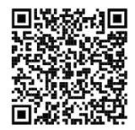

**Інструкції, де детально викладені вимоги до діяльності з домашнього приготування їжі**

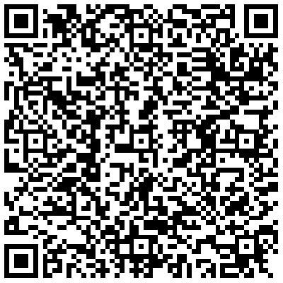

**Nemokami mokymai ukrainiečiams, kurie ketina užsiimti maisto gamybos veikla pardavimui Lietuvoje**

VMVT yra pasirengę išsamiai supažindinti su taikomais reikalavimais ukrainiečius, kurie norėtų užsiimti maisto gamybos veikla pardavimui. Tarnyba organizuoja ir specialius mokymus atvykusiems ukrainiečiams, ketinantiems gaminti patiekalus pardavimui. Jei žinote kam tai būtų aktualu, užregistruokite šiuos žmones arba pasidalinkite, kad jie užsiregistruotų patys (registracijos anketa atsidarys nuskanavus QR kodą viršuje). Taip pat išvertėme į ukrainiečių kalbą gaires dėl mažais kiekiais gaminamo ir tiekiamo maisto galutiniams vartotojams (gairės ukrainiečių kalba rasite nuskanavę QR kodą aukščiau). Pagal surinktą poreikį planuosime mokymų datą, taip pat kokia kalba bei kokiu formatu būtų tikslingiausia šiuos mokymus vesti. Maloniai prašome pasidalinti su tais, kam taip aktualu. Daugiau: [www.vmvt.lt](http://www.vmvt.lt).